Балабақшаның атауы: Павлодар қаласы білім беру бөлімі мемлекеттік тілде оқытатын № 120 этномәдени тәрбие беру орталығы – сәбилер бақшасы
Аты-жөні: Байсакова Дарина Ғалымқызы
Лауазымы: Тәрбиеші
Жұмыс өтілі: 10 жыл
Категориясы: Екінші
Білім беру саласы: «Таным»
Тақырыбы:ҚМҰҚ
Жас шамасы: Ересек тобы

Білім беру саласы: «Таным»
Бөлімі: ҚМҰҚ
Тақырыбы: «Математика әлеміне саяхат»
Атауы | Ересек
Мақсаты | 10 көлеміндегі сандар мен цифрлар туралы ұғымдарын бекіту. Көлемі бойынша заттардың арасындағы қатынастарды білдіретін математикалық терминдерді қолдана білуді меңгерту.
Міндеті | 10 көлеміндегі сандар мен цифрлар туралы ұғымдарын есептер арқылы жетілдіру. Көлемі бойынша заттардың арасындағы қатынастарды білдіретін математикалық терминдерді қолдану біліктілігін дамыту. Саусақ қол моторикаларын жетілдіру.Геометриялық фигураларды құрастыру дағдыларын қалыптастыру. Ұйымшылдық , бірізділік қасиеттерін арттыру.
Көрнекі құралдар | Суреттер, текшелер, карточкалар, пропп карталар, кьюзенер таяқшалары, микрафон, теледидар, мальберт, Фиксиктердің киімдері, сандар, шарлар, мнемокарточкалар, күлтелер, сиқырлы қорабшалар, түрлі түсті фигуралар, магнитафон.
Әдіс-тәсілдер | Сұрақ-жауап, түсіндіру, көрсету, әңгімелеу, талдау, салыстыру, құрастыру, ТРИЗ технологиясы (пропп карта мен колцеллулиймен жұмыс) ,Восковобичтің дамытушы ойындары.
Билинг.компонент | 1 ден 10 –ға дейін үш тілде тура, кері санау.

Әрекет түрі | Тәрбиешінің әрекеті | Балалардың әрекеті
І.Кіріспе  бөлім  ІІ.Негізгі бөлім  ІІІ.Қорытынды | Дидактикалық ойын: «Сұхбат алу»  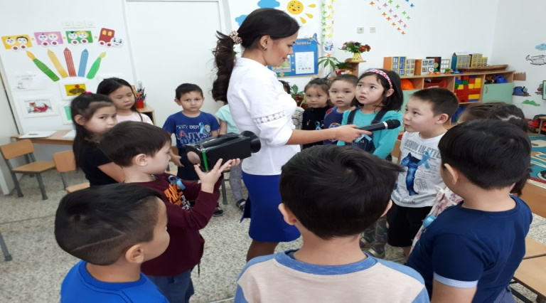  Тәрбиеші сабаққа байланысты сұрақтар қойып, балалардың жауабын микрафон арқылы тыңдайды.  -Қазір жылдың қай мезгілі?  -Қыс айларын атап бер?  -Бүгін аптаның қай күні?  -Аптада неше күн бар?  -Кәне, балалар ,10 – ға дейін тура және кері санап көрейік.  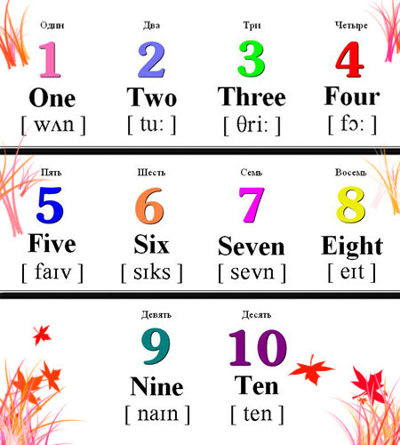  -Балалар, қазір бізде математика сабағы болады.  Сыйқырлы сәт: «Жедел хабар» (скайп арқылы)  (теледидар арқылы Дим Дымич телефон шалады)  -Сәлеметсіңдер ме ,балалар!Мен сендерден көмек сұрап хабарласып тұрмын.Мен ойнап жүріп, сабағымды орындауға ұмытып кетіппін. Енді сендерден көмек сұраудамын. Маған тез арада үй тапсырмасын орындауға көмектесіп жіберіңдерші.  -Балалар Дим Дымичқа көмек көрсетейік пе?  -Ендеше қазір Математика әлеміне саяхатқа аттанайық.Бірақ балалар айтыңдаршы онда немен баруға болады?  -Біз бүгін әуе шарымен ұшып барамыз.  -Балалар ,қараңдаршы ,біз қайда келіп қалдық?  -Балалар ,тапсырмаларды тез орындау үшін бізге көмекке Нолик пен Симка келеді. Бірақ оларды шақыру үшін сиқырлы сөздерді айту керекпіз.  (топқа Нолик пен Симка келеді.Бірге өлең шумақтарын айтады.)  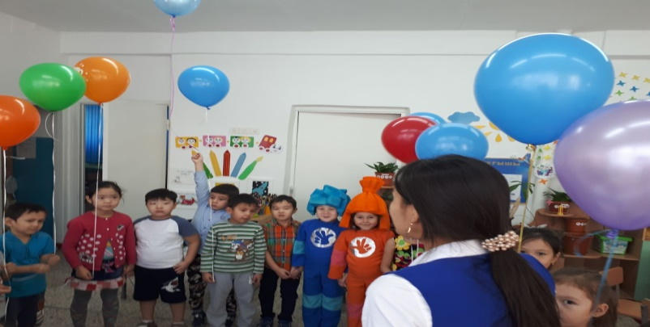  1 тапсырма: «Есепті орында»  Шарты: Берілген есептерді орындап, математика сөзідерін қолданып, резинкамен есептің жауабын табады.  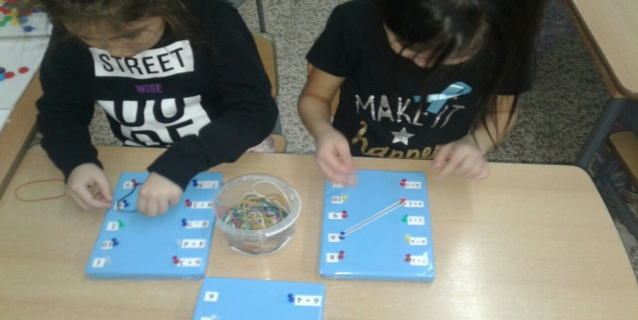  2 тапсырма: «Сиқырлы пішіндер»  Шарты: Қорабшаның ішіндегі берілген үлгіге қарап, пішіндерден әр түрлі заттарды құрастыра алуды меңгерту.Түстерін, пішіндерін, көлемін дұрыс сәйкестіре білуге үйрету.  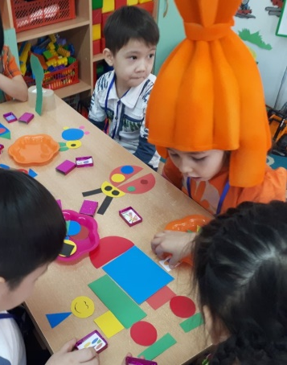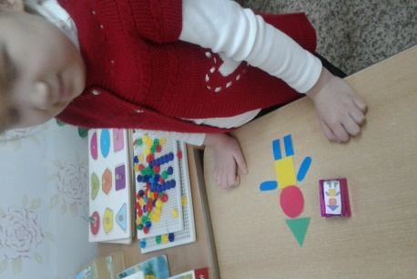  3 тапсырма: «Сәйкес таяқшаны тап»  Шарты: Берілген есептің жауабын шығара отыра, шыққан жауабын кьюзенер таяқшасы арқылы орналыстырады.  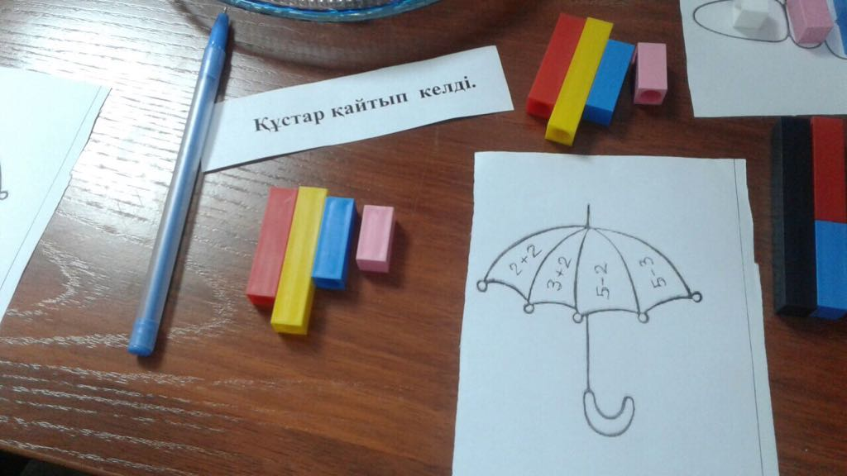  4 тапсырма: «Пішіндер әлемі»  Шарты: Воскобович әдісі арқылы резикалардан әртүрлі фигураларды құрастыруды меңгерту. (дөңгелек, шаршы, үшбұрыш, сопақша)  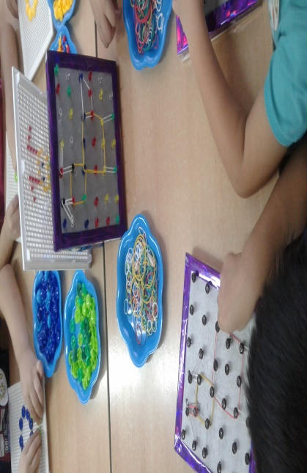  5 тапсырма: «Түрлі түсті күлтешелер»  Шарты: Санның құрамын таба білуді меңгерту.  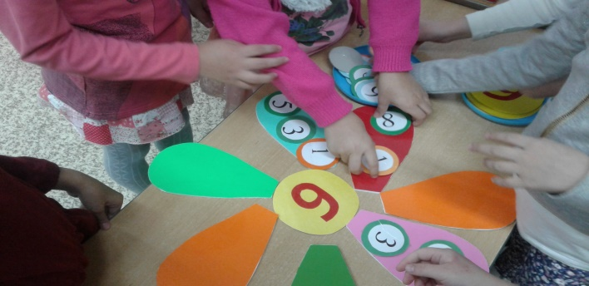  6 тапсырма: «Мнемокарточкалар арқылы сөз есепті орындау »  Шарты: Берілген мнемокарточкалар арқылы есепті оқып, жауабын шеше алуды меңгерту.  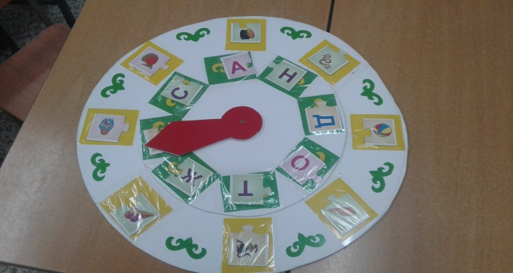  Пропп карталар арқылы сабақты қорытындылау.  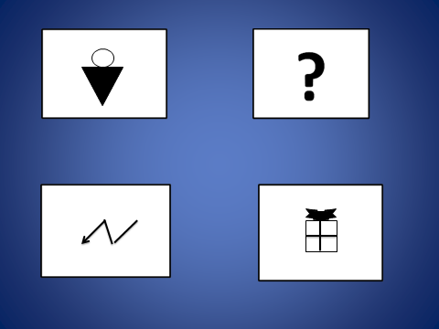  -Қандай кейіпкер көмек сұрады?  -Қандай тапсырмаларды орындадыңдар?  -Сабақта тапсырмаларды орындағанда қандай қиындақтарды көрдіңдер?  -Бұл қандай карта?  -Дим Димычқа Фиксиктер арқылы орындаған тапсырмаларды беріп жіберейік.Сау болыңдар!  Бағалау: Балаларға өз өздеріне баға береді.  Қызыл түс- Мен өте жақсы қатыстым!  Жасыл түс – Мен сабақты түсіндім!  Сары түс – Менің білгім келеді!  Көк түс – Мен сабақта қиналдым!  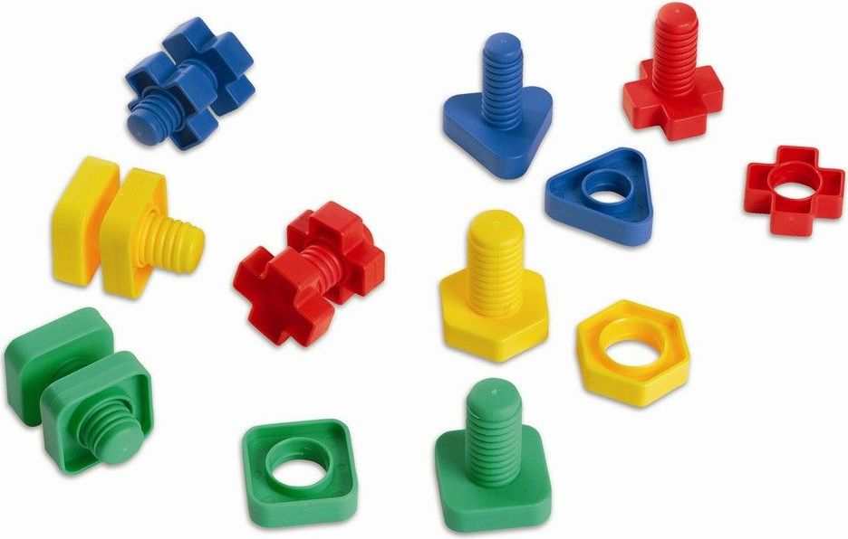 | Балалар шеңберге тұрып, тәрбиеші қойған сұрақтарына жауап береді.  -Қазір қыс мезгілі.  -Желтоқсан, қаңтар, ақпан.  -Бүгін бейсенбі. Аптаның төртінші күні.  -Аптада 7 күн бар.  10-ға дейін тура және кері санайды. (орыс тілінде және ағылшын тілінде санау)  Теледидар арқылы санайды.  Балалар теледидарға көңіл бөледі.  -Ия, көмектесейік.  -Машинамен, автобуспен, трамваймен, поездбен, ұшақпен т.б. көліктермен.  Балалар шарларды ұстап әуенмен ұшып барады.  -Ты- дыш, Ты-дыш!  Балалар бірге өлең шумақтарын әндетіп айтады  Сабақта біз күштіміз,  Оқуды сүйеміз.  Кез келген мәселені  Шешуге дайынбыз...  Балалар берілген есептің жауабын резинкалар арқылы тартып, орналыстырады.  5 пен 3 қосындысы 8 болады.  7 мен 2 қосындысы 9 болады.  8 бен 3 айырмасы 5 болады...  Балалар қорабшаны ашып, ішіндегі берілген затты үлгі арқылы құрастырады.  (ұшақ, қанқызы, жүк көлігі, күлдірген т.б.)  Балалар берілген есептің жауабын, кьюзенер таяқшалары арқылы санап, жауабын шешеді.  Балалар берілген үлгі арқылы түрлі фигураларды түрлі- түсті резинкалар арқылы құрастырады.  Балалар 9 санның құрамын тауып, күлтешелерге сандарды орналыстырады.  Балалар мнемокарточкалар арқылы есепті шығарады, жауабын табады. Мысалы: Екі қоянның неші құлағы бар?  Жауабы: 4 құлағы бар.  Балалар пропп карталарға көңіл бөледі.  -Дим Димыч көмек сұрады.  Балалардың жауаптары.  -Бұл тосын сый картасы.  Балалар қоштасады.

